习题1答案
一、单项选择题
1. A 2. B 3. C 4. D 5. A 6. C 7. B 8. B 9. B 10. B
11. D 12. C 13. A 14. B 15. A 16. C 17. C 18. B 19. B 20. C
二、填空题
1. 人工管理、文件系统、数据库系统
2. 硬件系统、数据库、数据库管理系统及相关软件、数据库管理员、用户
3. 操作系统
4. 相同的数据重复出现
5. 同时
三、简答题
1. 答：数据库DB是长期存储在计算机内、有组织的、统一管理的相关数据的集合。DB能为各种用户共享，具有较小冗余度、数据间联系紧密而又有较高的数据独立性等特点。
2. 答：数据库管理系统DBMS是位于用户与操作系统（OS）之间的一层数据管理软件，它为用户或应用程序提供访问DB的方法，包括DB的建立、查询、更新及各种数据控制。DBMS总是基于某种数据模型，可以分为层次型、网状型、关系型和面向对象型等。
3. 答：文件系统中的文件是面向应用的，一个文件基本上对应于一个应用程序，文件之间不存在联系，数据冗余大，数据共享性差，数据独立性差；数据库系统中的文件不再面向特定的某个或多个应用，而是面向整个应用系统，文件之间是相互联系的，减少了数据冗余，实现了数据共享，数据独立性高。
4. 答：①实现数据的集中化控制；②数据的冗余度小，易扩充；③采用一定的数据模型实现数据结构化；④避免了数据的不一致性；⑤实现数据共享；⑥提供数据库保护；⑦数据独立性；⑧数据由DBMS统一管理和控制。
5. 答：数据独立性是指数据库中的数据独立于应用程序，即数据的逻辑结构、存储结构与存取方式的改变不影响应用程序。数据独立性一般分为数据的逻辑独立性和数据的物理独立性。
数据逻辑独立性是指数据库总体逻辑结构的改变（如修改数据定义、增加新的数据类型、改变数据间的联系等）不需要修改应用程序。
数据物理独立性是指数据的物理结构（存储结构、存取方式等）的改变，如存储设备的更换、物理存储格式和存取方式的改变等不影响数据库的逻辑结构，因而不会引起应用程序的变化。

习题2答案
一、单项选择题
1. A 2. D 3. D 4. D 5. B 6. C 7. C 8. D 9. A 10. B
11. D 12. C 13. C 14. D 15. B 16. D 17. D 18. B 19. D 20. C
二、填空题
1. 数据结构、数据操作、完整性约束
2. 根结点
3. 1
4. 1：1 、1:n、m:n
5. 树、有向图、二维表
三、简答题
1. 答：层次数据模型是用树形结构来表示各类实体型及实体间联系的数据模型；网状数据模型是用有向图来表示各类实体型及实体间联系的数据模型；关系数据模型是用二维表来表示各类实体型及实体间联系的数据模型。
2. 答：结构数据模型应包含数据结构、数据操作和数据完整性约束三个部分。数据结构是指对实体类型和实体间联系的表达和实现；数据操作是指对数据库的检索和更新两类操作的实现；数据完整性约束给出数据及其联系应具有的制约和依赖规则。
3. 答：层次、网状模型中，数据联系通过指针实现的。
关系模型中，数据联系通过外键与主键相联系实现的。
面向对象模型中，数据联系通过引用类型实现的，引用类型是指引用的不是对象本身，而是对象标识符。
4. 答：关系数据模型的优点：
（1）关系数据模型是建立在严格的数学理论基础上，有坚实的理论基础。
（2）在关系模型中，数据结构简单，数据以及数据间的联系都是用二维表表示。
关系数据模型的缺点：存取路径对用户透明，查询效率常常不如非关系数据模型。关系数据模型等传统数据模型还存在不能以自然的方式表示实体集间的联系、语义信息不足、数据类型过少等弱点。
5. 概念模型实际上是现实世界到机器世界的一个中间层次。概念模型用于信息世界的建模，是现实世界到信息世界的第一抽象，是数据库设计人员进行数据库设计的有力工具，也是数据库设计人员和用户之间进行交流所使用的语言。

习题3答案
一、单项选择题
1. C 2. C 3. A 4. C 5. B 6. D 7. D 8. B 9. D 10. B
11. B 12. D 13. A 14. A 15. A 16. C 17. D 18. C 19. A 20. C
二、填空题
1. 数据定义、数据库操纵功能、数据库的运行管理、数据库的建立和维护
2. 数据描述语言、数据操纵语言
3. 逻辑数据独立性、物理数据独立性
4. 外模式、模式、内模式
5. 外模式／模式、模式／内模式
三、简答题
1. 答：数据独立性是由DBMS的二级映象功能来实现的。数据库系统通常采用外模式、模式和内模式三级结构，数据库管理系统在这三级模式之间提供了外模式膜式和模式／内模式两层映象。当整个系统要求改变模式时（增加记录类型、增加数据项），由DBMS对各个外模式／模式的映象作相应改变，使无关的外模式保持不变，而应用程序是依据数据库的外模式编写的，所以应用程序不必修改，从而保证了数据的逻辑独立性。当数据的存储结构改变时，由DBMS对模式／内模式映象作相应改变，可以使模式不变，从而应用程序也不必改变，保证了数据的物理独立性。
数据独立性的好处是：（1）减轻了应用程序的维护工作量；（2）对同一数据库的逻辑模式，可以建立不同的用户模式，从而提高数据共享性，使数据库系统有较好的可扩充性，给DBA维护、改变数据库的物理存储提供了方便。
2. 答：数据库管理系统(DBMS)是位于操作系统与用户之间的一个数据管理软件，它的主要功能包括以下几个方面：（1）数据库定义功能；（2）数据库操纵功能；（3）数据库的运行管理；（4）数据库的建立和维护功能。
3. 答：DBA的职责是：（1）参与数据库系统的设计与建立；（2）对系统的运行实行监控；（3）定义数据的安全性要求和完整性约束条件；（4）负责数据库性能的改进和数据库的重组及重构工作。
4. 答：可分为以下几类：（1）DBA：控制数据整体结构的人员；（2）最终用户：使用应用程序的非计算机人员；（3）应用程序员：使用DML语言编写应用程序的计算机工作者；（4）专业用户。
5. 答：从模块结构看，DBMS是查询处理器和存储管理器两大部分组成。
（1）查询处理器有四个主要成分：DDL编译器、DML编译器，嵌入式 DML预编译器，查询运行核心程序。（2）存储管理器有四个主要成分：授权和完整性管理器、事务管理器、文件管理器、缓冲区管理器。

习题4答案
一、单项选择题
1. A 2. D 3. C 4. D 5. A 6. C 7. A 8. D 9. B 10. C
11. D 12. D 13. C 14. B 15. D 16. A 17. C 18. C 19. D 20. B
二、填空题
1. 集合
2. 实体完整性、参照完整性、用户定义的完整性规则
3. 笛卡尔积、选择
4. 笛卡尔积、选择、投影
5. 差运算
6. 属性名
7. 并、差、笛卡尔积、选择、投影
8. 关系代数、关系演算
9. 系编号
10. 投影
三、简答题
1. 答：由于关系定义为元组的集合，而集合中的元素是没有顺序的，因此关系中的元组也就没有先后顺序（对用户而言）。这样既能减少逻辑排序，又便于在关系数据库中引进集合论的理论。
2. 答：每个关系模式都有一个主键，在关系中主键值是不允许重复的，否则起不了惟一标识作用。如果关系中有重复元组，那么其主键值肯定相等，因此关系中不允许有重复元组。
3. 答：与表格、文件相比，关系有下列3个不同点：
（1）关系中属性值是原子的，不可分解。
（2）关系中没有重复元组。
（3）关系中属性的顺序没有列序。
（4）关系中元组的顺序是无关紧要的。
4. 答：连接是由笛卡尔积和选择操作组合而成的，而等值连接是θ为等号“＝”的连接；一般自然连接使用在两个关系有公共属性的情况下，如果两个关系没有公共属性，那么其自然连接就转化为笛卡尔积操作。
5. 答：自然连接和半连接之间的联系可用下面两点来表示：
（1）半连接是用自然连接操作来定义的：R⋉S=∏_{R}（R⋈S）；
（2）连接操作用半连接方法来求的：R⋈S=（R⋉S）⋈S。
四、应用题
1. 答：本题各小题的结果如图所示。
R1＝R－S
ABCabccbd
R2＝R∪S
ABCabcbaecbdcad
R3=R∩S
ABCbae
R4=R×S
R.AR.BR.CS.AS.BS.Cabcbaeabccadbaebaebaecadcbdbaecbdcad

2. 答：本题各小题的结果如图所示。
R1＝R－S
ABCa1b1c1
R2＝R∪S
ABCa1b1c1a2b2c1a2b2c2a3b3c3
R3=R∩S
ABCa2b2c1a2b2c2
R4=∏_{A,B}(σ_{B=}'_{b1}' (R))
ABa1b1

4. 答：本题各小题的结果如图所示。
R1＝R－S
ABabbecc
R2
ABCabbabdccc
R3
Aabc
R4
AR.BT.BCbebbcccc

4. 答：本题各小题的结果如图所示。
R1=R∪S
ABC367257723443345
R2=R∩S
ABC723
R3=R×S
R.AR.BR.CS.AS.BS.C367345367723257345257723723345723723443345443723
R4=∏_{3,2}(S)
CB5432

5. 本题各个查询操作对应的关系代数表达式表示如下：
（1）∏_{C#,CNAME}(σ_{TEACHER=’陈军’}(C))
（2）∏_{S#,SNAME}(σ_{AGE>21∧SEX=’ 男’}(S))
（3）∏_{SNAME}(S⋈（∏_{S#,C#}(SC)∏_{C#}(σ_{TEACHER=’陈军’}(C))
（4）∏_{C#}(C)－∏_{C#}(σ_{SNAME=’李强’}(S) ⋈SC)
（5）∏_{S#} (σ_{1=4∧2≠5}(SC×SC)
（6）∏_{C#,CNAME}(C⋈（∏_{S#,C#}(SC)∏_{S#}(S)）
（7）∏_{S#}(SC⋈∏_{C#}(σ_{TEACHER=’陈军’}(C))
（8）∏_{S#, C#} (SC)∏_{C#}(σ_{C#=’k1’∨ C#=’k5’}(C))
（9）∏_{SNAME}(S⋈ (∏_{S#,C#}(SC)∏_{C#}(C)))
（10）∏_{S#,C#} (SC)∏_{C#}(σ_{S#=’2’}(SC))
（11）∏_{S#,SNAME} (S⋈ (∏_{S#}(SC⋈ (σ_{CNAME=’C语言’}(C))))
6. 本题各个查询操作对应的关系代数表达式表示如下：
（1）∏_{SNO}(σ_{JNO=’J1’}(SPJ))
（2）∏_{SNO}(σ_{JNO=’J1’∧SNO=’P1’}(SPJ))
（3）∏_{SNO}(σ_{JNO=’J1’∧ COLOR=’红’}(SPJ⋈P))
（4）∏_{JNO}(J)－∏_{JNO}(σ_{SCITY=’北京’∧ COLOR=’红’}(S⋈SPJ⋈P))

习题5答案
一、单项选择题
1. B 2. D 3. A 4. C 5. C 6. D 7. D 8. C 9. D 10. B
11. A 12. B 13. D 14. C 15. B 16. B 17. A 18. B 19. B 20. C
二、填空题
1. 结构化查询语言
2. 过程化、非过程化
3. 基本表、视图、数据、定义
4. 基本表、视图、存储文件
5. 数据定义、数据操纵、数据控制
三、简答题
1. 答：有以下规定：（1）在程序中要区分SQL语句与宿主语言语句，即在所有SQL语句前加上前缀标识：EXEC SQL；（2）允许嵌入的SQL语句引用宿主语言的程序变量；（3）SQL的集合处理方式与宿主语言单记录处理方式之间的协调，采用游标机制。
2. 答：视图机制使系统具有三个优点：数据安全性、数据独立性和操作简便性。
3. 答：使用游标机制，把集合操作转换成单记录处理方式。与游标有关的语句有：游标定义语句DECLARE；游标打开语句 OPEN ；游标推进语句 FETCH；游标关闭语句 CLOSE。
4. 答：如果是INSERT、DELETE、UPDATE语句，那么不必涉及游标，加上前缀EXEC SQL就能嵌入在宿主语言程序中使用，对于SELECT语句，如果已知查询结果肯定是单元组时，也可直接嵌入在主程序中使用，但应在SELECT语句中增加一个INTO子句；当SELECT语句查询结果是多个元组时，一定要用游标机制把多个元组一次一次地传送给宿主语言程序处理。
5. 答：（1）DDL、DML、DCL一体化；（2）两种使用方式，一种语法规则；（3）高度非过程化；（4）简单易学，只有九个基本语句。
支持三级模式结构。
四、程序设计题
1. 答：对应的SQL命令如下：
（1） SELECT *
FROM SC
WHERE CNO='C1';
（2） SELECT CNO, CNAME
FROM C;
（3） SELECT C.CNO, C.CNAME, C.PCNO, SC.SNO, SC.SCORE
FROM C, SC
WHERE C.CNO=SC.CNO;
（4） SELECT first.CNO, second.PCNO
FROM C first, C second
WHERE first.PCNO=second.CNO;
（5） UPDATE S SET AGE=20 WHERE SNO=‘S1’;
（6） CREATE VIEW S_ZCJ(学号,姓名,总成绩)
AS SELECT S.SNO,SNAME,SUM(SCORE)
FROM S,SC WHERE S.SNO=SC.SNO GROUP BY SNO;
2. 答：（1）CREATE TABLE 图书(书号 CHAR（5） PRIMARY KEY,
书名 CHAR（10）,
定价 DECIMAL(8,2));
（2） SELECT 图书.书名, 图书.定价
FROM 图书
WHERE定价=（SELECT MAX（定价）
FROM 图书, 图书发行
WHERE 图书.书号=图书发行.书号）
UNION
SELECT 图书.书名, 图书.定价
FROM图书
WHERE定价=（SELECT MIN（定价）
FROM 图书, 图书发行
WHERE图书.书号=图书发行.书号）;
（3） INSERT INTO 图书 VALUES("B1001","数据结构", 23.5);
（4） 查询拥有已发行的"数据库系统基础"一书的图书馆馆名。
3. 答：对应的SQL命令如下：
（1） SELECT CNO, CN
FROM C
WHERE TEACHER='胡恒'’;
（2） SELECT CN
FROM C
WHERE NOT EXISTS
（SELECT *
FROM S, SC
WHERE S.SNO=SC.SNO AND SC.CNO=C.CNO AND SN='李立'）;
（3） SELECT C.CNO, AVG(G)
FROM SC, C
WHERE SC.CNO=C.CNO AND TEACHER=‘胡恒’
GROUP BY C.CNO;
（4） SELECT COUNT(DISTINCT TEACHER)
FROM C;
（5） CREATE VIEW V_SSC(SNO,SN, CNO,CN,G)
AS SELECT S.SNO, S.SN, SC.CNO, C.CN, SC.G
FROM S, SC, C
WHERE S.SNO=SC.SNO AND C.CNO=SC.SNO
ORDER BY CNO;
（6） SELECT SN, CN, G
FROM V_SSC
GROUP BY SNO
HAVING AVG(G)＞90;
4. 答：对应的SQL语句如下：
（1） SELECT *
FROM J;
（2） SELECT *
FROM J
WHERE CITY='上海';
（3） SELECT PN
FROM P
WHERE WEIGHT=
（SELECT MIN(WEIGHT)
FROM P）;
（4） SELECT SN
FROM SPJ
WHERE JN='J1' AND PN='P1';
（5） SELECT JNAME
FROM J
WHERE JN IN
（SELECT DISTINCT JN
FROM SPJ
WHERE SN='S1'）;
（6） SELECT COLOR
FROM P
WHERE PN IN
（SELECT DISTINCT PN
FROM SPJ
WHERE SN='S1'）;
（7） SELECT SN
FROM SPJ
WHERE JN='J1' AND SN IN
（SELECT SN
FROM SPJ
WHERE JN='J2'）;
（8） SELECT SN
FROM SPJ
WHERE JN='J1' AND PN IN
（SELECT PN
FROM P
WHERE COLOR='红'）;
（9） SELECT DISTINCT SN
FROM SPJ
WHERE JN IN
（SELECT JN
FROM J
WHERE CITY='南京'）;
（10） SELECT SN
FROM SPJ
WHERE JN IN
（SELECT JN
FROM J
WHERE CITY='上海' OR CITY='北京'）
AND PN IN
（SELECT PN
FROM P
WHERE COLOR='红'）;
（11） SELECT SPJ.PN
FROM S, J, SPJ
WHERE S.SN=SPJ.SN AND J.JN=SPJ.JN AND S.CITY=J.CITY;
（12） SELECT PN
FROM SPJ
WHERE JN IN
（SELECT JN
FROM J
WHERE CITY='上海'）
AND SN IN
（SELECT SN
FROM S
WHERE CITY='上海'）;
（13） SELECT JN
FROM J
WHERE JN NOT IN
（SELECT DISTINCT JN
FROM SPJ
WHERE SN IN
（SELECT SN
FROM S
WHERE CITY='南京'））;
（14） SELECT DISTINCT SPJ.SN
FROM P, SPJ
WHERE SPJ.PN IN
（SELECT SPJ.PN
FROM SPJ, S, P
WHERE S.SN=SPJ.SN AND P.PN=SPJ.PN AND P.COLOR='红'）;
（15） SELECT S.CITY, J.CITY
FROM S, J, SPJ
WHERE S.SN=SPJ.SN AND J.JN=SPJ.JN;
（16） SELECT PN
FROM P
WHERE NOT EXISTS
（SELECT *
FROM SPJ, J
WHERE SPJ.SN=J.SN AND SPJ.PN=P.PN AND J.CITY='北京'）;
（17） SELECT JN, SUM(QTY)
FROM SPJ
GROUP BY JNO
ORDER BY JNO ASC;
（18） SELECT DISTINCT SPJ.JN
FROM S, J, SPJ
WHERE S.SN=SPJ.SN AND J.JN=SPJ.JN AND S.CITY<>J.CITY;
5. 答：对应的SQL语句如下：
（1） SELECT C#, CNAME
FROM C
WHERE TEACHER='王立';
（2） SELECT CNAME, TEACHER
FROM SC, C
WHERE SC.C#=C.C# AND S#＝'10001';
（3）采用连接查询方式：
SELECT SNAME
FROM S, SC, C
WHERE S.S#=SC.S# AND SC.C#=C.C# AND SEX='女' AND TEACHER='王立';
采用嵌套查询方式：
SELECT SNAME
FROM S
WHERE SEX='女' AND S# IN
（SELECT S#
FROM SC
WHERE C# IN
（SELECT C#
FROM C
WHERE TEACHER='王立'））;
采用存在量词查询方式：
SELECT SNAME
FROM S
WHERE SEX='女' AND EXISTS
（SELECT *
FROM SC
WHERE SC.S#＝S.S# AND EXISTS
（SELECT *
FROM C
WHERE C.C#=SC.C# AND TEACHER='王立'））;
（4） SELECT C#
FROM C
WHERE NOT EXISTS
（SELECT *
FROM S, SC
WHERE S.S#=SC.S# AND SC.C#=C.C# AND SNAME='张伟'）;
（5） SELECT C#, CNAME
FROM C
WHERE NOT EXISTS
（SELECT *
FROM S
WHERE NOT EXISTS
（SELECT *
FROM SC
WHERE S#=S.S# AND C#=C.C#））;
（6） SELECT DISTINCT S#
FROM SC X
WHERE NOT EXISTS
（SELECT *
FROM C
WHERE TEACHER='王立' AND NOT EXISTS
（SELECT *
FROM SC Y
WHERE Y.S#=X.S# AND Y.C#=C.C#）;
6. 答：对应的SQL语句如下：
（1） SELECT COUNT(DISTINCT TEACHER)
FROM C;
（2） SELECT C.C#, AVG(GRADE)
FROM SC, C
WHERE SC.C#=C.C# AND TEACHER=‘LIU’
GROUP BY C.C#;
（3） SELECT AVG(AGE)
FROM S, SC
WHERE S.S#=SC.S# AND C#=’C4’ AND SEX=’F’;
（4） SELECT S#, COUNT(C#)
FROM SC
GROUP BY S#
HAVING COUNT(*)>5
ORDER BY 2 DESC, 1;
（5） SELECT S#, C#
FROM SC
WHERE GRADE IS NULL;
（6） SELECT SNAME, AGE
FROM S
WHERE SEX=’M’
AND AGE> ( SELECT AVG(AGE)
FROM S
WHERE SEX=’F’);

习题6答案
一、单项选择题
1. A 2. B 3. D 4. C 5. B 6. B 7. B 8. A 9. B 10. B
11. B 12. C 13. B 14. C 15. C 16. B 17. C 18. B 19. B 20. D
二、填空题
1. 保持原有的依赖关系、无损连接
2. 数据冗余
3. 自反律、增广律、传递律
4. 自反律、伪传递律
5. 元组演算、域演算
三、简答题
1. 答：由于数据之间存在着联系和约束，在关系模式的关系中可能会存在数据冗余和操作异常现象，因此需把关系模式进行分解，以消除冗余和异常现象。
分解的依据是数据依赖和模式的标准（范式）。
2. 答：分解有两个优点：① 消除冗余和异常；② 在分解了的关系中可存储悬挂元组。
但分解有两个缺点：① 可能分解了的关系不存在泛关系；② 做查询操作，需做连接操作，增加了查询时间。
3. 答：（1）F中每一个函数依赖的右部都是单属性；（2）F中的任一函数依赖都不是可从F中其它函数依赖导出的；（3）Z为X的子集，(F-|X→A|)∪|Z→A|与F不等价。
4. 答：在关系数据库设计中，要考虑怎样合理地设计关系模式，如设计多少关系模式、每个关系模式要由哪些属性组成等，这些问题需要利用关系规范化理论来解决。通常，关系模式必须满足第一范式，但有些关系模式还存在数据冗余、插入异常、删除异常以及修改异常等各种异常现象。为了解决这些问题，就必须使关系模式满足更强的约束条件，即规范化为更高范式，以改善数据的完整性、一致性和存储效率。
5. 关系规范化的实质是对关系模式不断分解的过程，直到关系模式达到某一范式。
四、证明题
1. 证：X→Z⊨WX→WZ （A2扩展律）
WX→Z （A5分解规则）
2. 证：X→Y⊨WX→WY （A2扩展律）
WY→Z （给定条件）
由上可得XW→Z （A3传递律）
3. 解：因为R₁∩R₂=A，R₁－R₂=BC，A→BC属于F，故R₁∩R₂→R₁－R₂，所以该分解具有无损连接性。
4. 解：初始化ρ={R}
求得候选关键字为｛SNO，CNO｝。首先从R中分解出关系（TNO，DNAME），得
ρ={ R1（TNO，DNAME），R2（SNO，CNO，SCORE，TNO）}
其中R1为BCNF，R2不是BCNF
再求出R2的候选关键字为｛SNO，CNO｝，从R2中分解出关系（CNO，TNO），则
ρ={ R1（TNO，DNAME），R3（SNO，CNO），R4（SCORE，TNO）}
R1、R3、R4都属于BCNF，分解完成。

习题7答案
一、单项选择题
1. A 2. D 3. B 4. D 5. D 6. B 7. B 8. A 9. B 10. C
二、填空题
1. 属性冲突、命名冲突、结构冲突
2. 需求分析
3. 需求分析、概念设计、逻辑设计、物理设计、实现、运行与维护
4. 结构特性、行为特性
5. 数据项、数据结构、数据流、数据存储、处理过程
三、简答题
1. 答：实现阶段的主要工作有：（1）建立实际数据库结构；（2）试运行，装入试验数据，实际运行应用程序，进入数据库的试运行阶段；（3）装入数据（数据库加载）。
2. 答：（1）维护数据库的安全性与完整性控制及系统的转储和恢复；（2）性能的监督、分析与改进；（3）增加新功能；（4）发现错误，修改错误；（5）数据库的重组重构。
3. 答：由于各类应用不同，不同的应用通常又由不同的设计人员设计，因此局部E-R模型之间不可避免地会有不一致的地方，称之为冲突；通常，把冲突分为：属性冲突，结构冲突，命名冲突。
4. 答：（1）需求分析；（2）概念结构设计；（3）逻辑结构设计；（4）数据库物理设计；（5）数据库的实现；（6）数据库运行与维护。
5. 答：重要性：数据库概念设计是整个数据库设计的关键，将在需求分析阶段所得到的应用需求先抽象到概念结构，以此作为各种数据模型的基础，从而能更好地、更准确地用DBMS实现这些需求。
设计步骤主要分三步：进行数据抽象，设计局部概念模式；将局部概念模式综合成全局概念模式；评审。
四、应用题
1. 答：（1）学生选课E-R图如图所示：
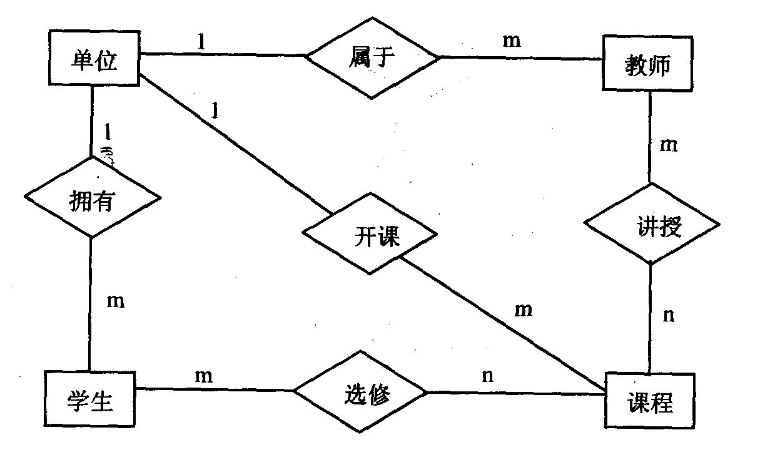
（2）该全局E-R图转换为等价的关系模式表示的数据库逻辑结构如下：
单位（单位名称，电话）
教师（教师号，姓名，性别，职称，单位名称）
课程（课程编号，课程名，单位名称）
学生（学号，姓名，性别，年龄，单位名称）
讲授（教师号，课程编号）
选修（学号，课程编号）
2. 答：（1）满足上述需求的E-R图如图所示：
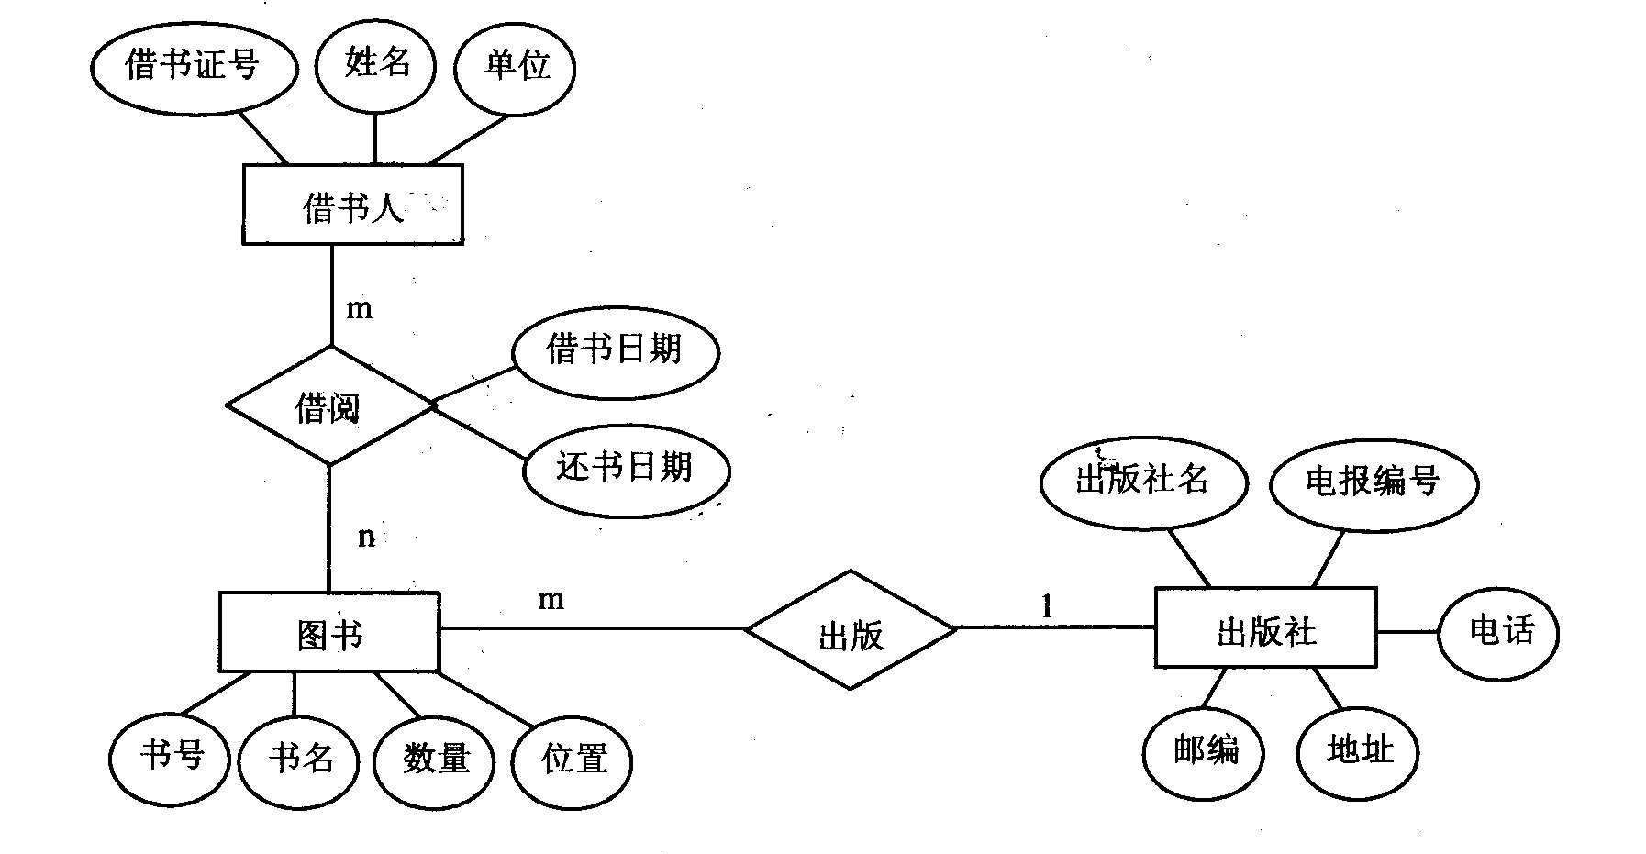
（2）转换为等价的关系模式结构如下：
借书人（借书证号，姓名，单位）
出版社（出版社名，电报编号，电话，邮编，地址）
图书（书号，书名，数量，位置，出版社名）
借阅（借书证号，书号，借书日期，还书日期）
3. 答：（1）对应的E-R图如图所示：
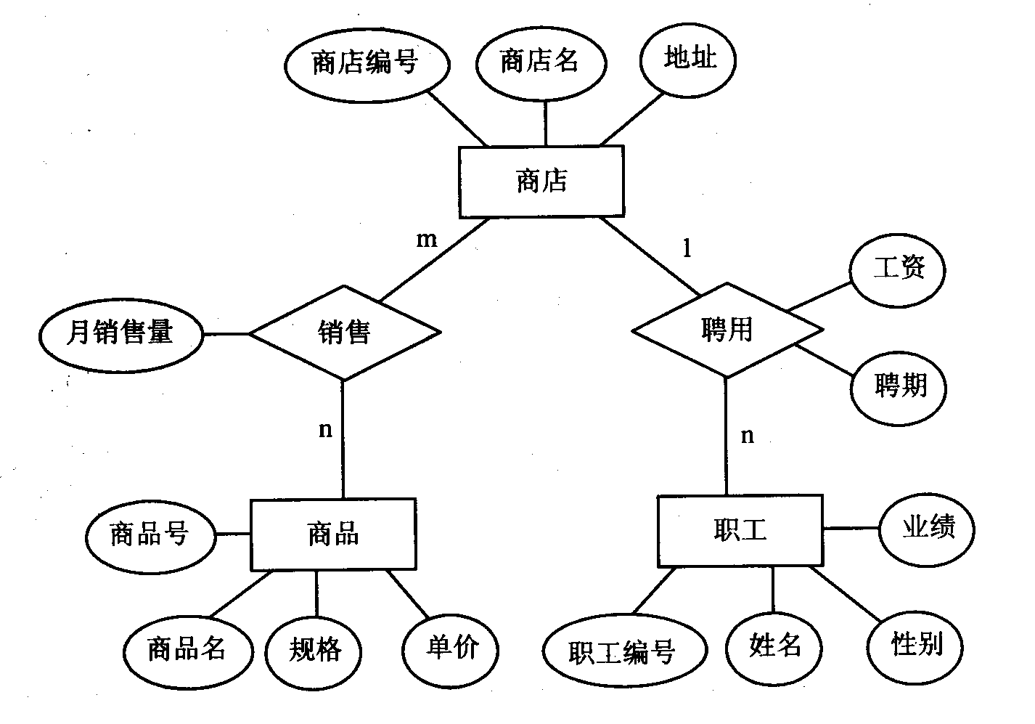
（2）这个E-R图可转换为如下关系模式：
商店（商店编号，商店名，地址） 商店编号为主码
职工（职工编号,姓名,性别,业绩,商店编号,聘期,工资） 职工编号为主码，商店编号为外码
商品（商品号，商品名，规格，单价） 商品号为主码
销售（商店编号，商品号，月销售量） 商店编号＋商品号为主码，商店编号、商品号均为外码
4. 解：（1） 对应的E-R图如图所示：
地址
公司编号
公司名

公司

1
隶属
仓库编号

N
仓库名
仓库

1
聘期
地址
聘用
工资
N
职工

职工编号
姓名
性别

（2）这个E-R图可转换3个关系模式：
公司（公司编号，公司名，地址）
仓库（仓库编号，仓库名，地址，公司编号）
职工（职工编号，姓名，性别，仓库编号，聘期，工资）
5. 解：（1）对应的E-R图如图所示：
供应商编号
供应商名
商店名
地址
商店号
地址

供应商
商店

M M
月计划数
月供应量
销售
供应

N N
商品
规格
单价
商品号
商品名

（2）这个E-R图可转换5个关系模式：
供应商（供应商编号，供应商名，地址）
商店（商店号，商店名，地址）
商品（商品号，商品名，规格，单价）
供应（供应商编号，商品号，月供应量）
销售（商店号，商品号，月计划数）
6. 解：（1）对应的E-R图如图所示：
仓库号
仓库
仓库名
供应
月份
商店
商店号
商店名
地址
M
销售
地址

M
日期
月销售量
库存
月份
月供应量
库存量
N
N
商品
P
N
M
商品名
商品号
单价

（2）这个E-R图可转换成6个关系模式：
仓库（仓库号，仓库名，地址）
商品（商品号，商品名，单价）
商店（商店号，商店名，地址）
库存（仓库号，商品号，日期，库存量）
销售（商店号，商品号，月份，月销售量）
供应（仓库号，商店号，商品号，月份，月供应量）
7. 解：（1）对应的E-R图如图所示：
N
1
公里数
拥有
使用日期
车辆
牌照号
厂家
出厂日期
N
车队号
车队
车队名
聘用
聘期
司机
司机编号
姓名
电话
1
使用
M
N

（2）转换成的关系模型应具有4个关系模式：
车队（车队号，车队名）
车辆（牌照号，厂家，生产日期，车队号）
司机（司机编号，姓名，电话，车队号，聘期）
使用（司机编号，车辆号，使用日期，公里数）
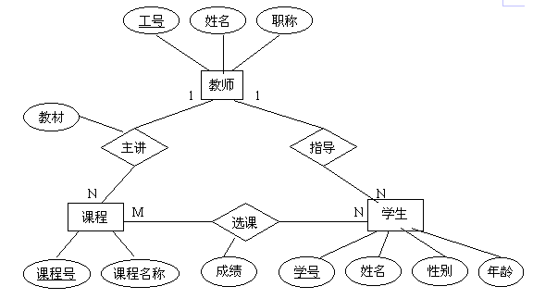
8. 解：（1）对应的E-R图如图所示：
（2）转换为等价的关系模式结构如下：

教师（工号，姓名，职称）

学生（学号，姓名，性别，年龄，教师工号）

课程（课程号，课程名称，教师工号）
选课（学号，课程号，成绩）

习题8答案
一、单项选择题
1. B 2. A 3. B 4. C 5. B 6. C 7. D 8. A 9. C 10. B
11. D 12. A 13. D 14. C 15. B 16. C 17. D 18. D 19. C 20. D
二、填空题
1. 安全性、恢复、完整性、并发控制
2. 事务
3. 共享锁、排他锁
4. 并发操作
5. 串行
6. 正确性和相容性
7. 死锁
8. 授权
9. GRANT、REVOKE
10. 转储、日志
三、简答题
1.答：X锁与S锁的区别如下表所示。
X锁 | S锁
只允许一个事务独锁数据 | 允许多个事务并发S锁某一数据
获准X锁的事务可以修改数据 | 获准S锁的事务只能读数据，但不能修改数据
事务的并发度低 | 事务的并发度高，但增加了死锁的可能性
X锁必须保留到事务终点 | 根据需要，可随时解除S锁
解决“丢失更新”问题 | 解决“读不一致性”问题
2. 答：① 事务的原子性，是指一个事务对DB的所有操作，是一个不可分割的工作单元。原子性是由DBMS的事务管理子系统实现的。事务的原子性保证了DBS的完整性。
② 事务的一致性，是指数据不会因事务的执行而遭受破坏。事务的一致性是由DBMS的完整性子系统实现的。事务的一致性保证数据库的完整性。
③ 事务的隔离性，是指事务的并发执行与这些事务单独执行时结果一样。事务的隔离性是由DBMS的并发控制子系统实现的。隔离性使并发执行的事务不必关心其他事务，如同在单用户环境下执行一样。
④ 事务的持久性，是指事务对DB的更新应永久地反映在DB中。持久性是由DBMS的恢复管理子系统实现的。持久性能保证DB具有可恢复性。
3. 答：恢复的基本原则是“冗余”，即数据重复存储。
为了做好恢复工作，在平时应做好两件事：定时对DB进行备份；建立日志文件，记录事务对DB的更新操作。
4. 答：在数据库运行时，把未提交随后又被撤消的数据称为“脏数据”。
为了避免读取“脏数据”，事务可以对数据实行加S锁的方法，以防止其他事务对该数据进行修改。
5. 答：（1）触发条件：什么时候使用规则进行检查；（2）约束条件：要检查什么样的错误；（3）若检查出错误，该怎样处理。

习题9答案
一、单项选择题
1. D 2. A 3. A 4. D 5. A 6. D 7. B 8. A 9. C 10. B
二、填空题
1. 服务管理器、企业管理器、查询分析器
2. 企业管理器、Transact-SQL语句
3. 字段
4. INSERT、UPDATE、DELETE
5. SQL Server 和Windows混合模式、仅Windows身份验证模式
三、简答题
1. 答：（1）对操作系统的要求低；（2）管理自动化；（3）新的Enterprise Manager；（4）简化了SQL Server 2000数据库与Windows文件系统之间的关系，具有更好的可伸缩性；（5）提供数据库挖掘功能。
2. 答：（1）服务管理器（Service Manager）；（2）企业管理器（Enterprise Manager）；（3）查询分析器（Query Analyzer）；（4）其他工具：1）事件探查器，2）客户端网络实用工具，3）服务器网络实用工具（Server Network Utility），4）导入和导出数据（Import and Export Data），5）OLAP Services。
3. 答：（1）用企业管理器来创建数据库；（2）利用SQL查询分析器来创建数据库；（3）利用“向导”来创建数据库。
4. 答：（1）存储过程具有对数据库即时的访问，这使得信息处理极为迅速；（2）可以将客户端和服务器端的开发任务分离，可减少完成项目需要的时间；（3）使用存储过程作为一种工具来加强安全性；（4）面向数据规则的服务器端措施。
5. 答：触发器是SQL Server提供给程序员和数据库分析员确保数据完整性的一种方法。这些方法对于那些经常被大量的不同应用程序访问的数据库相当有用。触发器在数据更新后执行的“后置过滤器”，它发生在对于一个给定表的插入、修改或删除操作执行后才被运行，在修改中它们代表“最后动作”。假如触发器导致的一个请求失败的话，SQL Server将拒绝信息更新，并且对那些倾向于事务处理的应用程序返回一个错误消息。触发器最普遍的应用是实施数据库中的商务规则，经常被用于增强那些在其他的表和行上进行很多级联操作的应用程序的功能。

